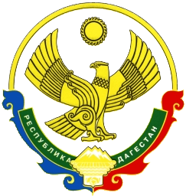

АДМИНИСТРАЦИЯ
МУНИЦИПАЛЬНОГО РАЙОНА «ЦУНТИНСКИЙ РАЙОН»
РЕСПУБЛИКИ ДАГЕСТАН
__________________________________________________________________

РАСПОРЯЖЕНИЕ

от 10 января 2018 г. №01
с. Цунта
Об отмене режима повышенной готовности на территории
МР «Цунтинский район»

В связи с проведенными районным звеном РСЧС мероприятиями по предупреждению и ликвидации последствий чрезвычайной ситуации в связи с обильными снегопадами с дождем продолжавшимся на территории МР «Цунтинский район» с 22 по 24 декабря 2017 года и возникшей опасности сходов снежных лавин и камнепадов и стабилизацией ситуации на территории МР «Цунтинский район»:
1.Отменить с 10.01.2018 г. режим повышенной готовности, введенный распоряжением Главы МР «Цунтинский район» от 24 декабря 2017 года, №252 «О введении режима повышенной готовности на территории муниципального района «Цунтинский район».
2.Органы управления и силы Цунтинского муниципального звена Дагестанской ТП единой государственной системы предупреждения и ликвидации чрезвычайных ситуаций перевести на повседневный режим функционирования.
3.МКУ «ЕДДС» МР «Цунтинский район» обеспечить представление в ЦУКС ГУ МЧС России по Республике Дагестан и довести до экстренных служб Цунтинского района.
4.МКУ «СМИ и ИТО» опубликовать настоящее распоряжение на официальном сайте администрации МР «Цунтинский район» в сети интернет.
5.Контроль за исполнением настоящего распоряжения возложить на заместителя главы МР «Цунтинский район», председателя КЧС и ОПБ администрации МР «Цунтинский район» Тагиров А.Р.

И.о. главы МР Г.З. Гаджимурадов

